Workshop 2: „Wobei möchte ich mitbestimmen?“

Im zweiten Workshop geht es um Selbstbestimmung und die Mitbestimmungsmöglichkeiten im eigenen Alltag und um die Frage, wo Politik im Alltag beginnt. Manchen Menschen ist nicht bewusst, wo sie mitbestimmen können und wo sie in der Mitbestimmung eingeschränkt sind. Der Workshop macht darauf aufmerksam, dass Mitbestimmung wichtig ist, um aktiv am gesellschaftlichen Leben teilzuhaben.
Übersicht über den Workshop:
Thema des Workshops | Selbstbestimmung und Mitbestimmung
Ziel des Workshops | Die Teilnehmenden erkennen, dass sie ein Recht auf Selbstbestimmung und Mitbestimmung haben.  Das gilt auch für politische Themen in ihrem Alltag.  Sie erfahren, dass mitbestimmen wichtig ist, um am gesellschaftlichen Leben teilzuhaben.
Zeit | Der Workshop dauert ca. 90 Minuten (die Zeit kann je nach Gruppe auch unterschiedlich sein)
Wer kann mitmachen? | Gruppengröße 8 bis 10 Teilnehmende  Alle interessierten Menschen können bei dem Angebot mitmachen. Sie müssen dafür nichts Bestimmtes können. Die Teilnehmenden sollen sich selbständig äußern können. Es ist wichtig, dass die Workshopleitung weiß, wobei sie einzelne Personen unterstützen kann.
Ablauf des Workshops | Der Workshop besteht aus drei Teilen:  Teil 1: Comic und Diskussion  Teil 2: Interview zu Mitbestimmung im Alltag  Teil 3: Welche Themen sind uns wichtig?

Wie ist der Ablauf des Workshops?

Teil 1: Comic und Diskussion
- Nach einer kurzen Begrüßung in der Gruppe werden das Ziel und der Ablauf des Workshops (s. Anhang, S. 14) erklärt.
- Dann wird mit dem ersten Workshop-Teil begonnen: Comic und Diskussion. Auch dafür werden das Ziel und der Ablauf erklärt (s. Anhang, S. 15).
- Der Comic „Selbst- und Mitbestimmung“ (s. Anhang, S. 16) wird gezeigt und vorgestellt. Es bietet sich an, den Comic digital an einem großen Bildschirm zu präsentieren. Die Workshopleitung kann so den Comic vorstellen, Texte vorlesen und eine Bildbeschreibung vornehmen (wenn diese für nicht sehende Menschen notwendig ist).
Die Teilnehmenden können auch Fragen stellen, wenn sie etwas nicht verstanden haben.
Anschließend gibt es verschiedene Fragen, über die die Teilnehmenden diskutieren:
- Selbstbestimmung bedeutet, dass ein Mensch selbst darüber entscheidet, wie er leben möchte. In welchen Bereichen in Ihrem Leben ist es Ihnen besonders wichtig, darüber selbst zu bestimmen?
- Mitbestimmung heißt, an Entscheidungen für eine Gruppe beteiligt zu sein und sie mitzugestalten. Wobei will Luca mitbestimmen und warum?
- Wie schafft es Luca mitzubestimmen?
- Wo bestimmen Sie mit?

Die Fragen können an alle Teilnehmenden ausgeteilt oder sichtbar ausgehangen werden (s. Anhang, S. 17).
Die Workshopleitung sollte den Unterschied zwischen Selbst- und Mitbestimmung auch in der Moderation deutlich machen:
Mit Selbstbestimmung ist gemeint, dass jeder Mensch selbst darüber entscheiden darf, wie er leben möchte. Diese Freiheit, über sein Leben selbst zu bestimmen, ist ein Menschenrecht, das auch durch unsere Verfassung geschützt wird.
„Jeder hat das Recht auf die freie Entfaltung seiner Persönlichkeit, soweit er nicht die Rechte anderer verletzt ... “ — Art. 2 Abs. 1 GG (Auszug)
Aus: Das junge Politiklexikon von www.hanisauland.de.

Selbstbestimmung ist eine wichtige Grundlage für Mitbestimmung. Erst wenn Menschen über Aspekte ihres Lebens selbst bestimmen können, wird es ihnen auch möglich, ihre eigenen Interessen aktiv zu vertreten und in ihren Belangen mitzubestimmen.
Dieser Teil dauert ca. 20 Minuten.

Teil 2: Interview zu Mitbestimmung im Alltag
In einem Interview wird eine Person zu verschiedenen Themen befragt.
Es gibt also immer eine Person, die fragt, und eine Person, die antwortet.

Jeder Mensch hat eigene Ideen und Meinungen.
In einem Interview will man etwas über die verschiedenen Ideen erfahren.
Es geht also nicht darum, Wissen abzufragen.
Sondern es ist nur die eigene Meinung wichtig.
Es gibt kein Richtig oder Falsch.

Im Interview für den Workshop befragen sich zwei Personen gegenseitig.
Sie wechseln sich ab.

Ablauf
- Die Workshopleitung erklärt, dass nun gemeinsam über Mitbestimmung gesprochen wird. Dazu werden Interviews benutzt.
- Die Workshopleitung erklärt die Methode „Interview“ anhand des Bildes zur Methode (s. Anhang, S. 18)
- Als Beispiel interviewt die Workshopleitung eine Teilnehmerin oder einen Teilnehmer zu einem Thema ihrer Wahl (z.B. Freundschaft). Dadurch lernen die Teilnehmenden den Ablauf an einem Beispiel kennen. Dann werden alle Teilnehmenden gefragt, ob sie den Ablauf gut verstanden haben.
- Danach werden die Teilnehmenden als Interviewpaare aufgeteilt. Es finden sich immer zwei Personen zusammen. Sie interviewen sich zu diesen Fragen:
- Wobei möchten Sie gerne mitbestimmen?
- Woran möchten Sie etwas verändern?
- Wie können Sie mitbestimmen und etwas verändern?
- Sie erhalten die Interviewfragen als schriftliche Vorlage (s. Anhang, S. 19). Es wird noch einmal erklärt, dass zuerst eine Person das Interview führt. Danach sollen die Rollen getauscht werden. Jedes Interviewpaar wird an einen ruhigen Ort geschickt, um dort das Interview zu führen. Nach der Hälfte der Zeit erinnert die Moderation daran, die zweite Person zu interviewen.

Nach 15 Minuten kommen alle wieder in die Gruppe zurück. Gemeinsam werden die Erfahrungen ausgetauscht: Wobei möchte die Gruppe mitbestimmen? Was soll sich ändern? Wie können sie etwas verändern?
Anknüpfend an ihre Wünsche diskutieren die Teilnehmenden, in welchen Situationen sie bereits mitbestimmt haben und welche Erfahrungen sie mit Teilhabe gesammelt haben. Dazu gibt es drei Fragen, die blitzlichtartig in der Gruppe beantwortet werden sollen:

- Wo konnten Sie bisher mitbestimmen?
- Hat Ihnen das gefallen?
- Warum Ja?
- Warum Nein?
- Welche Folgen hatte das?

- Diese Fragen können vorher auf Flipchartpapier geschrieben werden.
- Auch die Ergebnisse werden gesammelt und strukturiert: Wo haben die Teilnehmenden schon mitbestimmt – im direkten Umfeld (Arbeit, Freizeit, Wohnheim, Schule etc.) und auf größerer gesellschaftlicher Ebene, etwa durch Protest, in Parteien, Vereinen oder durch Wahlen auf lokaler, Landes- oder Bundesebene? Wenn nur Beispiele aus dem Nahbereich genannt werden, fragt die Moderation nach Wahlbeteiligung etc. Außerdem macht die Moderation deutlich, dass Mitbestimmung wichtig ist, um aktiv am gesellschaftlichen Leben teilzuhaben.
- Die Moderation erklärt, dass Menschen Politik machen, wenn sie Regeln für Gruppen finden und für sie Entscheidungen treffen. Wenn der Begriff unklar ist, führt sie den Begriff „Politik“ ein:

„Vielleicht denken Sie bei dem Wort „Politik“ an den Bundestag, den Bundeskanzler oder an Parteien. Zu Politik gehört aber viel mehr. Politik beginnt in ihrem Alltag.
Politik ist Handeln in Gruppen von Menschen.
Handeln ist, wenn Menschen etwas miteinander machen:
- Wenn Menschen miteinander reden und entscheiden, machen sie Politik.
- Wenn Menschen Regeln für Gruppen finden, machen sie Politik.
- Wenn Menschen Entscheidungen für Gruppen treffen, machen sie Politik.“
aus „Einfach Politik: Einmischen. Mitentscheiden“

Im Heft „Einfach Politik: Einmischen. Mitentscheiden“ finden sie neben dieser Definition ein Beispiel, was ein WG-Putzplan mit Politik zu tun hat.
- Die Moderation arbeitet abschließend heraus:
  - Man kann bei verschiedenen Themen mitbestimmen (Umwelt, Kultur, ...).
  - Manche Themen sind für das eigene Leben wichtig – aber diese Themen können auch für viele andere Menschen bedeutsam sein. Manche Themen gehen alle etwas an und Menschen müssen gemeinsam Regeln dafür festlegen und Entscheidungen treffen. Deshalb ist es bei manchen Themen wichtig, Mitbestimmung weiter zu denken und sich politisch einzubringen, wenn man etwas verändern will.
- Anschließend leitet die Moderation zum nächsten Teil über. Sie kündigt an, dass im nächsten Teil über die Mitbestimmungsmöglichkeiten in verschiedenen Themenfeldern gesprochen wird.

Dieser Teil dauert ca. 35 Minuten.

Worauf muss man achten?
Die Räumlichkeiten müssen Rückzugsmöglichkeiten für Interviews bieten. Mögliche Assistenzbedarfe (in Bezug auf Bewegung, Sprache und Verstehen) müssen bei der Planung bedacht werden. Es muss sichergestellt werden, dass die Methode vor der Durchführung gut verstanden wurde. Bei Problemen unterstützt die Workshopleitung. Sie muss auch Zeitwächterin sein.

Teil 3: Welche Themen sind uns wichtig?

Mit einem Positionsbarometer kann man Meinungen von Menschen zu einem Thema zeigen.
Die Teilnehmenden entscheiden, wie sehr sie einer Behauptung (These) zustimmen.
Oder wie sehr sie eine These ablehnen.

Dafür wird in den Raum eine Linie geklebt, z.B. mit Kreppband. An dem einen Ende der Linie wird die Karte „Ja, ich stimme zu“ aufgeklebt, am anderen Ende die Karte „Nein, ich stimme nicht zu“.

Die Seminarleitung kann nun Thesen zu verschiedenen Lebensbereichen vorlesen.
Die Teilnehmenden überlegen, wie sehr sie der These zustimmen oder nicht.
Dann stellen sie sich so auf die Linie, wie sie der These zustimmen oder sie ablehnen. Nachdem schon einige Beispiele für Mitbestimmung diskutiert wurden, überlegen die Teilnehmenden, welche Themen ihnen besonders wichtig sind.

Danach werden alle gebeten, ihre Position kurz zu begründen.

Ablauf
- Vor Beginn dieses Teils wird der Raum vorbereitet. Die Workshopleitung klebt eine Linie mit Kreppband durch den Raum.
An dem einen Ende der Linie wird die Karte „Ja, stimme zu“ aufgeklebt. Am anderen Ende wird die Karte „Nein, stimme nicht zu“ (s. Anhang, S. 21-22) aufgeklebt.
- Mithilfe der Methodenkarte „Positionsbarometer“ (s. Anhang, S. 20) erklärt die Workshopleitung den Ablauf der Übung. Dabei ist es wichtig, beide Enden der Linie zu erklären. Genauso wichtig ist es, dass die Teilnehmenden verstehen, dass die ganze Linie eine Abstufung der Zustimmung oder Ablehnung bedeutet. Jede Person kann die eigene Meinung auf der Linie abbilden, indem sie sich auf die Linie stellt.
- Es folgt ein Probedurchlauf. Die Workshopleitung bittet die Teilnehmenden zu überlegen, wie sehr sie einer Aussage (z.B. „Von Regen bekomme ich schlechte Laune“) zustimmen.
Sollten die Teilnehmenden Schwierigkeiten haben, kann die Workshopleitung selbst verschiedene Meinungen auf der Linie erklären. Dann sollen sich die Teilnehmenden auf der Linie positionieren. Wenn sich alle hingestellt haben, sollen einige ihre eigene Position begründen.
- Nach dieser Übung wird das Positionsbarometer zu den weiteren Thesen durchgeführt:

- These 1: Die Regeln an meinem Arbeitsplatz / bei mir in der Schule werden von anderen festgelegt.
- These 2: Ich kann mitbestimmen, was für den Umweltschutz getan wird.
- These 3: Ich kann mitentscheiden, welche Verkehrsmittel in meiner Umgebung besonders wichtig sind.
- These 4: Ich kann bestimmen, welche Kultur- und Freizeitangebote es in meiner Umgebung gibt.
- These 5: Ich kann mitentscheiden, wer Kanzlerin oder Kanzler von Deutschland wird.
- Immer wenn alle ihren Platz eingenommen haben, wird gemeinsam über die verschiedenen Standpunkte gesprochen. Je nach Gruppe stellen alle ihre Position vor oder einige.
- Die Gruppe diskutiert, was die Thesen und eigenen Standpunkte mit Mitbestimmung und der Möglichkeit für Teilhabe zu tun haben: Würden Sie in dem Bereich gerne mitentscheiden? Warum finden Sie es wichtig, sich dort einzumischen? Wo wird darüber entschieden und wie kann man sich in dem Bereich einmischen?
- Hinweis: Das Positionsbarometer bietet Raum für positive und negative Erfahrungen mit Mitbestimmung. Negative Erfahrungen können Sie in einem Gespräch über realistische Erwartungen an den Erfolg von Mitbestimmung aufgreifen: Manche politischen Anliegen haben Jahrzehnte und viele Rückschläge gebraucht, bis sie durchgesetzt wurden (etwa die „Ehe für alle“). Bei manchen Themen können kleine Schritte eine große Wirkung haben (wenn bspw. viele einzelne Leute zu einer Demonstration gehen, ist das ein großes Zeichen). Auf kommunaler Ebene kann Engagement das eigene Umfeld direkt verändern, wenn bspw. ein Bürgerrat an der Gestaltung von Parks mitwirkt, Jugendliche einen Jugendtreff gründen oder eine Bürgerinitiative sich für den Erhalt eines Schwimmbads einsetzt. Einige Beispiele für Entscheidungen in einer Demokratie finden Sie im Heft „Einfach Politik: Einmischen, Mitentscheiden“.

Demokratie braucht viele Menschen, die mitreden, sich einmischen und mitentscheiden.
Vielleicht denken Sie: „Allein kann ich nichts verändern.“ Sie können sich aber mit anderen Menschen zusammentun. Vielleicht ändert sich dann etwas.
Aus „Einfach Politik: Einmischen. Mitentscheiden“
Zum Schluss fasst die Workshopleitung die Gedanken zusammen und schreibt oder illustriert diese auf ein Flipchart oder großes Plakat, damit alle das Erreichte sehen können.
Dieser Teil dauert ca. 35 Minuten
Worauf muss man achten?
Die Workshopleitung sollte darauf achten, dass alle Teilnehmenden zu Wort kommen. Sie muss ebenfalls darauf achten, dass alle Meinungen in der Gruppe akzeptiert werden. Sie muss dafür sorgen, dass die Begründungen und Reflexionen sehr kurz ausfallen (Blitzlichtcharakter).
Der Raum muss genug Platz bieten, damit sich alle gut positionieren können. Es ist wichtig, dabei auf besondere Bedarfe zu achten.
Die Workshopleitung muss auch Zeitwächterin sein.
Checkliste: Welche Materialien braucht man?
Teil 1
- Ablauf des Workshops (s. Anhang, S. 14)
- Bilder zur Methode Comic und Gruppendiskussion (s. Anhang, S. 15)
- Comic „Selbst- und Mitbestimmung“ (s. Anhang, S. 16)
- Reflexionsfragen zum Comic (s. Anhang, S. 17)

Teil 2
- Bild zur Methode „Interview" (s. Anhang, S. 18)
- Interviewfragen (s. Anhang, S. 19)

Teil 3
- Kreppband
- Bild zur Erklärung: Methode „Positionsbarometer“ (s. Anhang, S. 20)
- Positionskarten „Ja, ich stimme zu" und „Nein, ich stimme nicht zu" (s. Anhang, S. 21-22)
- Thesen für das Positionsbarometer (s. Anhang, S. 23)

Materialanhang
Teil 1: Ablauf des Workshops
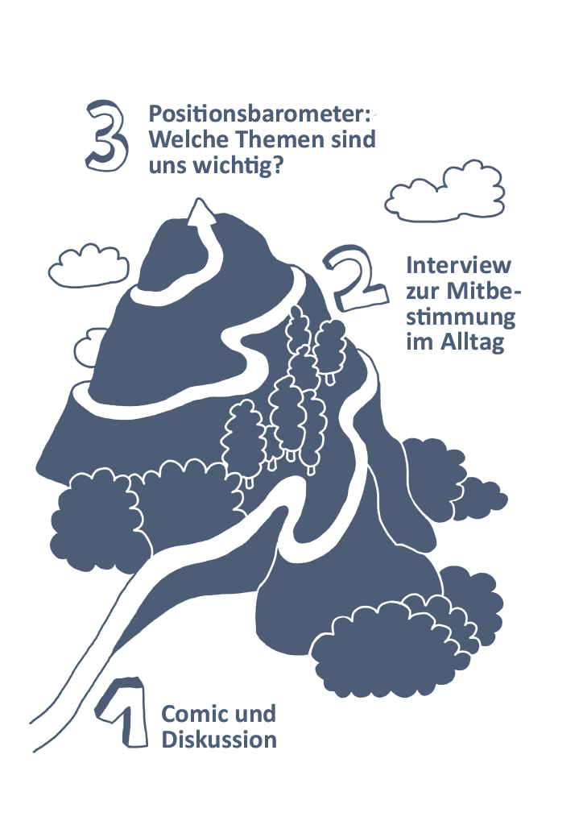
Bilder zur Methode Comic und Gruppendiskussion
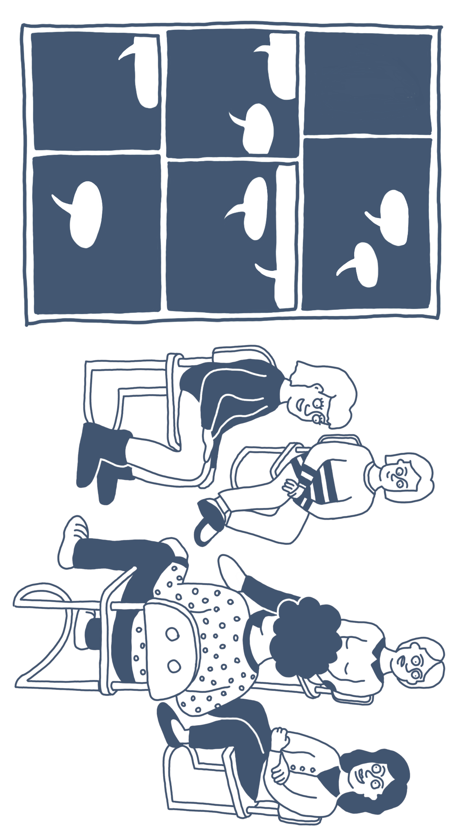
Comic Selbst- und Mitbestimmung
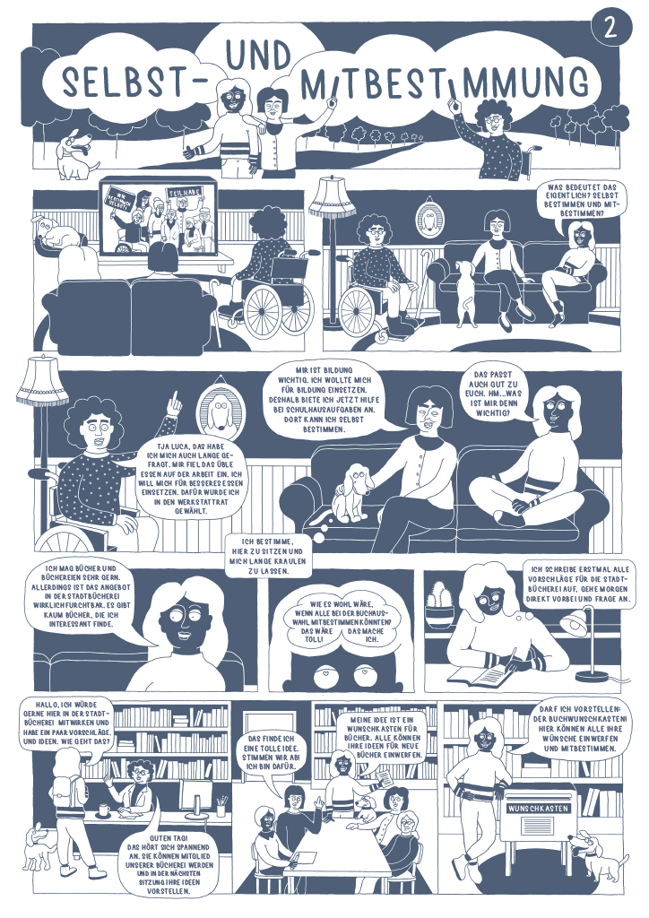
Reflexionsfragen zum Comic
- Selbstbestimmung bedeutet, dass ein Mensch selbst darüber entscheidet, wie er leben möchte. In welchen Bereichen in Ihrem Leben ist es Ihnen besonders wichtig, darüber selbst zu bestimmen?

- Mitbestimmung heißt, an Entscheidungen für eine Gruppe beteiligt zu sein und sie mitzugestalten. Wobei will Luca mitbestimmen und warum?

- Wie schafft es Luca mitzubestimmen?

- Wo bestimmen Sie mit?

Teil 2
Bild zur Erklärung: Methode „Interview“


Interviewfragen

- Wobei möchten Sie gerne mitbestimmen?

- Woran möchten Sie etwas verändern?

- Wie können Sie mitbestimmen und etwas verändern?

Teil 3
Bild zur Erklärung: Methode Positionsbarometer
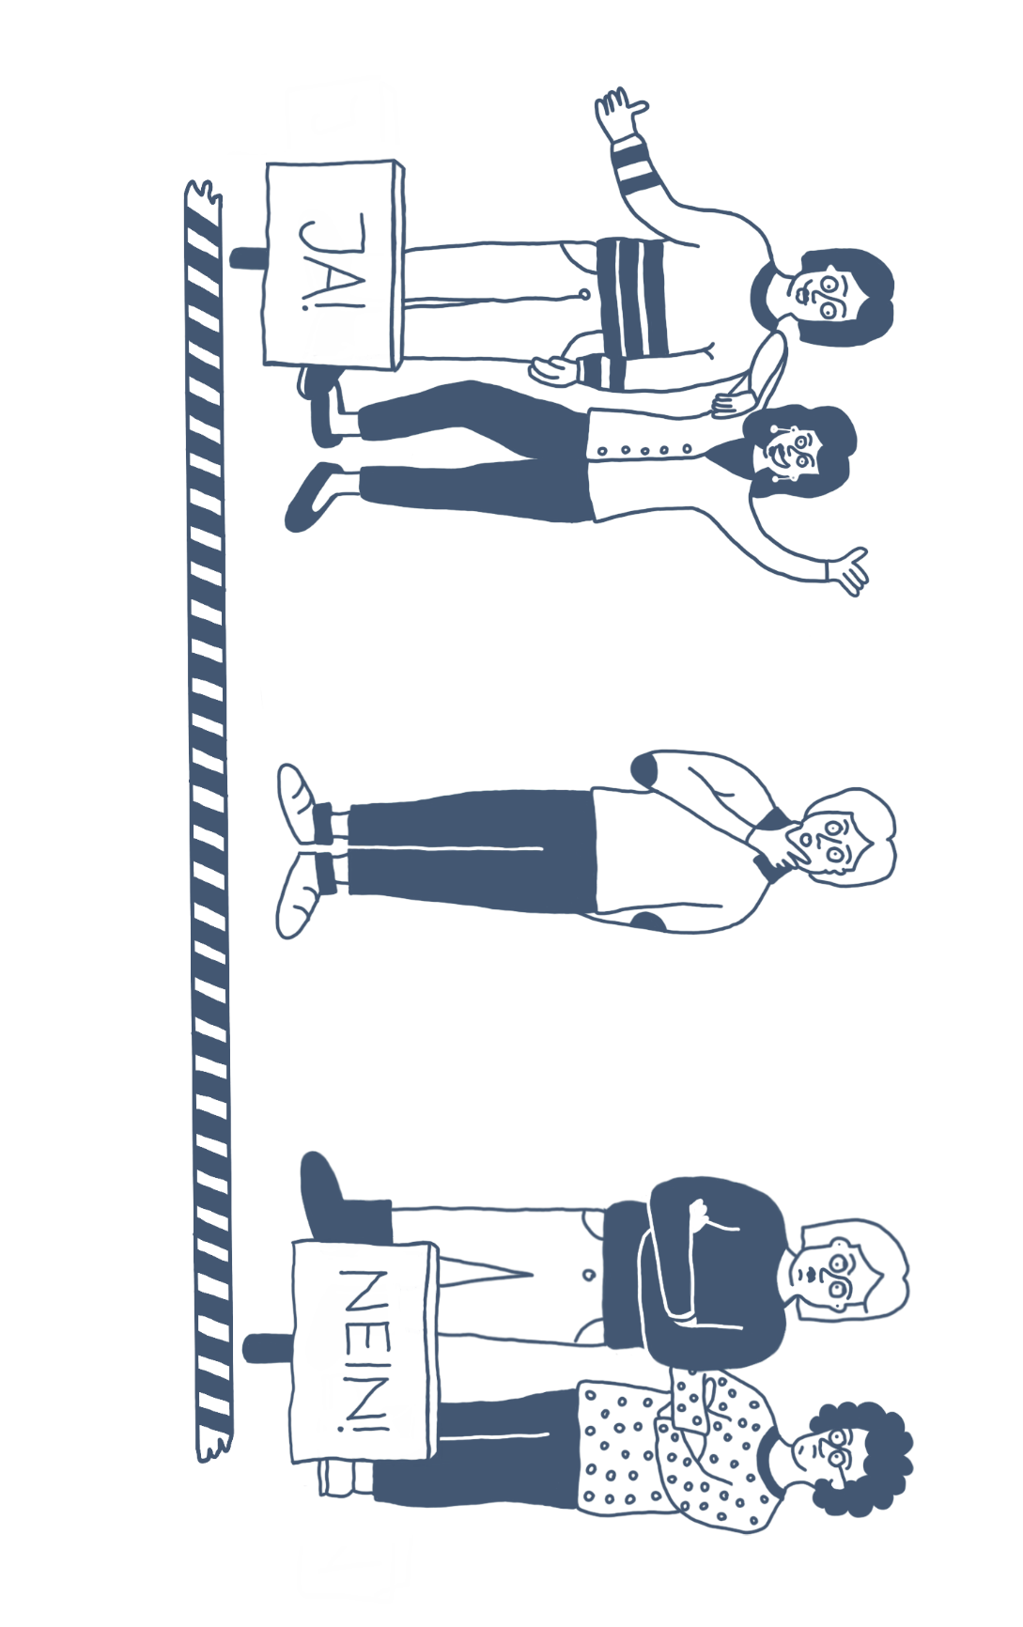

Positionskarten





Thesen für das Positionsbarometer

- These 1: Die Regeln an meinem Arbeitsplatz / bei mir in der Schule werden von anderen festgelegt.

- These 2: Ich kann mitbestimmen, was für den Umweltschutz getan wird.

- These 3: Ich kann mitentscheiden, welche Verkehrsmittel in meiner Umgebung besonders wichtig sind.

- These 4: Ich kann bestimmen, welche Kultur- und Freizeitangebote es in meiner Umgebung gibt.

- These 5: Ich kann mitentscheiden, wer Kanzlerin oder Kanzler von Deutschland wird.

